# **【高速先生原创|生产与高速系列】谢谢您救了我---PCB输出GERBER的DFM案例**

作者：王辉东 一博科技高速先生团队队员

QQ 微信 电话，

头条 微博 贴吧，

商城 社区 天涯，

制板厂找哪家。

短短的几句话道出了PCB制板选厂的困难，选一个前期懂设计，后期懂制造，一心为客户着想，为自己拼博的工厂更难。

网友山水江南在上期文档中回复一段话，一下就戳中了我的泪点。内容如下：

今天看了东哥的DFM关于槽形孔案例分享，让我想起之前Gerber正负片设置不准确的教训。还好有一流的板厂供应商，专业认真负责的菲林工程师，帮忙拦截了这一致命的错误。墨菲定律时刻提醒品保人细心再细心：“还有什么不良没有被检出”。部门制定一道又一道防流措施，目的是不能把不良品发货到客户手中。若马失前蹄时，通宵的8D报告还历历在目。

前几天刚好发生一个和输出Gerber有关的案例。在开始案例之前，我们再次声明：只是为了学习和交流，切莫对号入座，让大家通过案例学习，避免犯类似问题，仅此而已。

Gerber文件是[线路板](https://baike.sogou.com/v1645656.htm)行业图像转换的标准格式。Gerber格式是线路板行业软件描述线路板（线路层、[阻焊层](https://baike.sogou.com/v543801.htm)、字符层等）图像及钻、铣数据的文档格式集合。通常国内的PCB行业都是Gerber文件进行制板的。所以它是线路板制作的基础文件。

如果Gerber文件出现了错误，那这种错误就是先天性的不良，即使后天再努力，也有可能无法达到满意和期许。有很多PCB工厂因为不懂PCB设计，不知设计的目的，有一引起问题是无法发现错误的，只是按照GERBER去制作，保证和原文件一致，就可以了。那么这种观念和错误就是致命的。前几天接到一个客户的订单，基本特征如下：

层数：10层  
   成品板厚：2mm  
   表面处理：沉金  
   板卡尺寸：270*200mm

板材：FR4-tg170  
   成品铜厚：常规  
   阻焊颜色：绿色  
   丝印颜色：白色

接到订单以后进行工程预审和前期的DFM评估时，我们发现了一些问题，特别是Gerber文件有异常，于是发了工程问题给客户确认，其中就一条如下：

客户的线路层L2 L6 L9层如下图：

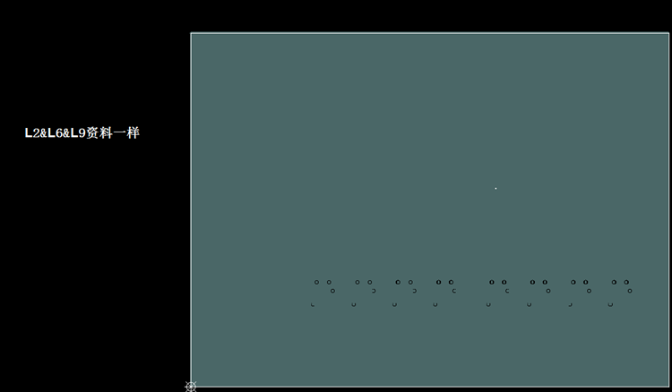

一个正常的10层板大部分内层不可能全部一样，并且只有几处隔离，其它的全部是同一网络。客户回复工程问题为确认，但是我们的建议有两项是选择回复，客户回复的比较模糊有歧义。于是我们又重新确认了一次，这次客户给了明确的回复，选择是1.

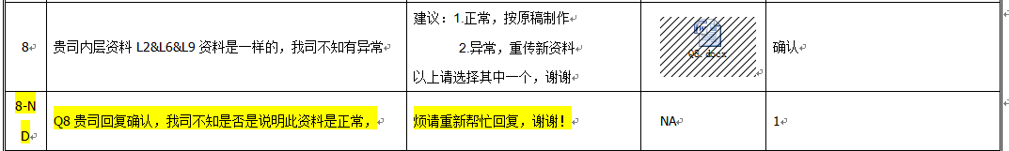

我们把同一网络点亮后，就出现了下面的情形，高亮的为同一网络，一个线路板中BGA不可能全部都是同一网络。

下图为我们在CAM软件中选中同一网络后，高亮显示的是白色一片，短路明显，并且资料中Antietch出现在正片的内层中，将隔离的网络连接起来了。

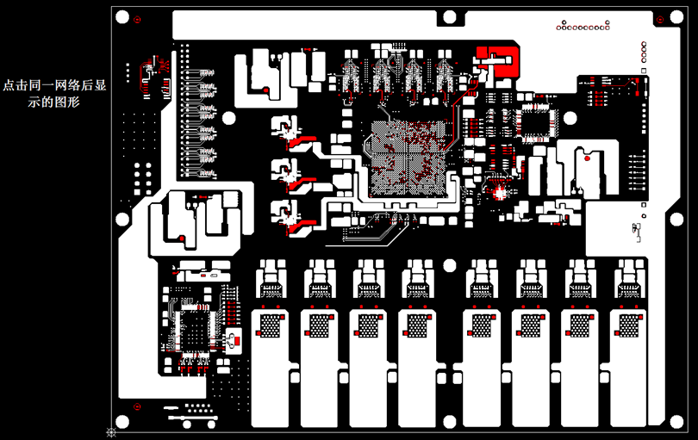

Antietch将隔离开的网络连在了一起。

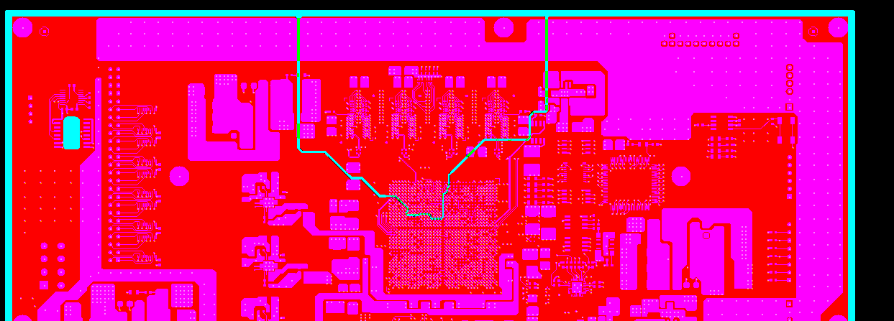

此时的异常太明显了，我们不能看着设计工程师辛苦设计的板子打了水漂。由于客户电话故障，我们又发了邮件，但是客户还是一再坚持资料是正确的，于是有了下面的第三回复。

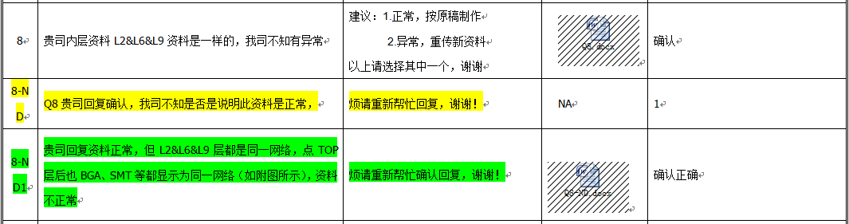

人生最大的遗憾莫过于错误的坚持和轻易的放弃。我们不放弃，后来通过其它的方式终于和客户联系上了。通过沟通我们了解到，原来客户一直坚持说文件没有问题，是因为他只是看了自己设计的PCB原文件没有问题，而不是看最终要下线生产的Gerber文件。当我们让他用CAM软件去查看下他输出的Gerber文件，客户惊讶了。。。。。。



其实原因很简单，相信大家都已经猜到了答案。因为在输出Gerber文件时，内层输出时正片时却选中负片层的载项才-Antietch选项。

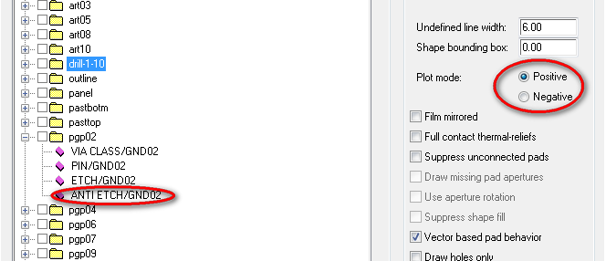

错误的原因找到了，客户只动情的说了一句话，谢谢您救了我。短短的一句话，道出了客户的无限感激，救了一个项目，使客户免受不必要的损失。使产吕提前测试，早日上市。所以说Gerber输出无小事。上面的案例对一个项目来说有可能是灭顶之灾，也许有一些Gerber输出问题没有这么严重，但是我们也要注意，比如说我们在输出文件精度的设置不一致，就有可能导致我们的钻孔文件和Gerber文件对位偏移。如下图所示：



这是什么原因呢，就是我们在输出文件时钻孔文件和Gerber文件精度不一致导致的。如Gerber文件是2,5，而孔孔输出为2,3.就会出现钻孔和线路焊盘不在同一中心点上，出现可靠性的问题。通常为了避免此类问题出现， 二者输出要精度一致。细节决定成败，坚持就是胜利。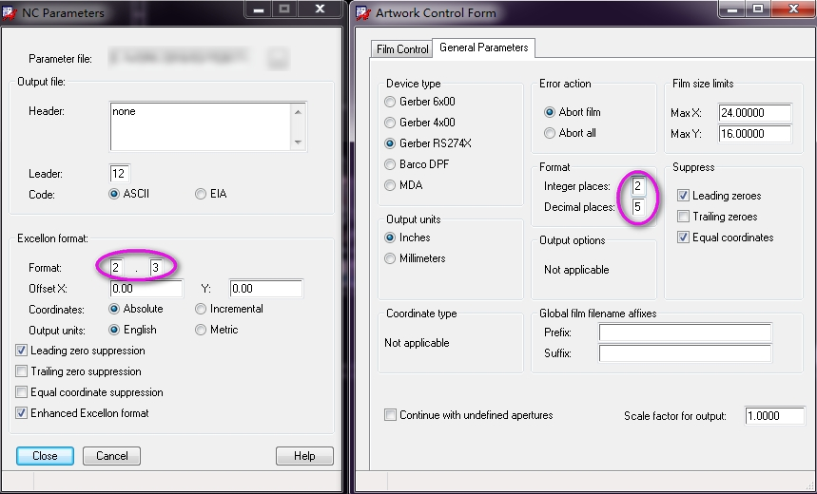

这正是：

文件输出无小事，

精度设置须一致。

正片负片辩雄雌，

网表必出正当时。

**【关于一博】**

一博科技成立于2003年3月，专注于高速PCB设计、PCB制板、SMT焊接加工和供应链服务。我司在中国、美国、日本设立研发机构，全球研发工程师600余人。

一博旗下PCB板厂位于深圳松岗，采用来自日本、德国等一流加工设备，TPS精益生产管理以及品质管控体系的引入，致力为广大客户提供高品质、高多层的制板服务。

一博旗下PCBA总厂位于深圳，并在上海、成都设立分厂，厂房面积15000平米，现有20条SMT产线，配备全新进口富士XPF、NXT3、AIMEX III、全自动锡膏印刷机、十温区回流炉、波峰焊等高端设备，并配有AOI、XRAY、SPI、智能首件测试仪、全自动分板机、BGA返修台、三防漆等设备，专注研发打样、中小批量的SMT贴片、组装等服务。作为国内SMT快件厂商，48小时准交率超过95%。常备一万余种YAGEO、MURATA、AVX、KEMET等全系列阻容以及常用电感、磁珠、连接器、晶振、二三极管，源自原厂或一级代理，现货在库，并提供全BOM元器件供应。

**【关于高速先生】**

高速先生由深圳市一博科技有限公司R&D技术研究部创办，用浅显易懂的方式讲述高速设计，成立至今保持每周发布两篇原创技术文章，已和大家分享了百余篇呕心沥血之作，深受业内专业人士欢迎，是中国高速电路第一自媒体品牌。



扫一扫，即可关注